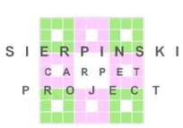
Додатни материјал за креирање Сиерпинског тепиха

Радионица 1. Фигуре и облици. Сличност, дељивост.
(узраст 4 - 6 година)

Радионица 2. Облици и форме. Умножавање и степеновање.
(узраст 6 - 10 и 8 – 12 година)

Радионица 3. Фигуре и облици. Степеновање. Прогресија.
(узраст 5 - 8 и 8 - 12 година)

Радионица 4. Фигуре и облици. Дељивост.
(узраст 12 – 16 година)

Радионица 5. Криве. Графови.
(узраст 12 – 16 година)

РАДИОНИЦА 1. Подели квадрате на једнаке делове

Подели квадрат на 2 једнака дела. Подели квадрат на 3 једнака дела.

Подели квадрат на 4 једнака дела. Подели квадрат на 9 једнаких делова.

Када добијаш правоугаонике, а када добијаш квадрате?

РАДИОНИЦА 2 Обоји Сиерпински тепих
Узраст 6-10 година

Обоји прву итерацију Сиерпинског тепиха остављајући квадрат у средини необојен, као на слици лево.

Обоји другу итерацију Сиерпинског тепиха остављајући квадрате у средини необојене, као на слици лево.

Колико квадрата је обојено у свакој итерацији?
РАДИОНИЦА 2 Обоји Сиерпински тепих
Узраст 8-12 година

Обоји трећу итерацију Сиерпинског тепиха. Не заборави да оставиш необојен квадрат у средини сваке итерације, у овом случају ти квадрати означени су знаком Х.
Колико квадрата је обојено?
РАДИОНИЦА 3 Исеци Сиерпински тепих
Узраст 5-8 година

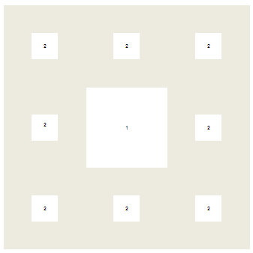
Сечење Сиерпинског тепиха започни тако што ћеш прво исећи квадрат означен бројем 1, затим исеци квадрате означене бројем 2. Преклопи папир тако да добијеш спојене једнаке квадрате.
РАДИОНИЦА 3 Исеци Сиерпински тепих
Узраст 8-12 година

Сечење Сиерпинског тепиха започни тако што ћеш прво исећи квадрат означен бројем 1, затим исеци осам квадрата који су означени бројем 2, на крају 64 квадрата означених бројем 3. Да ли се овај процес завршава?
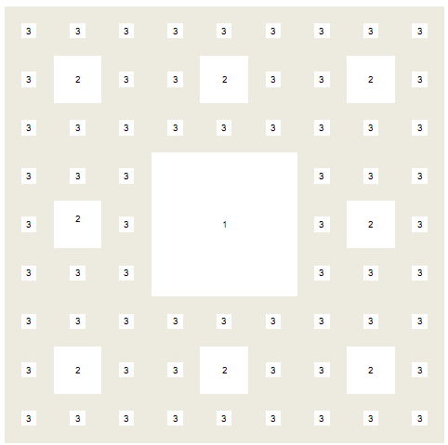

РАДИОНИЦА 4 Израчунавање обима и површине

- Колико налепница је потребно за сваку итерацију? Колика је дужина стране сваке итерације са налепницама? (страна једне налепнице је 2см)

Итерација | 1 | 2 | 3 | 4 | 5 | 6
Број налепница | 8
Дужина стране | 6см

- Колико износи површина сваке итерације са налепницама? Колики је однос површина целог квадрата и површине квадрата само са налепницама?

Итерација | 1 | 2 | 3 | 4 | 5 | 6
Површина тепиха са налепницама | 32 см²
Однос површина | 32/36 = 8/9

- Колико износи обим сваке итерације са налепницама?

Итерација | 1 | 2 | 3 | 4 | 5 | 6
Обим тепиха са налепницама | 32 см

- До које итерације би требали да правимо Сиерпински тепих да би прекрили површину нашег села?

Површина села | Потребна итерација | Број налепница | Дужина стране тепиха | Површина тепиха

РАДИОНИЦА 5 Криве, графови

Сиерпински тепих је универзална крива , у смислу да садржи " хомеоморфну " копију компактне криве у равни . Без обзира колико су компликоване ове криве, увек можемо да их уметнемо на тепих.

Ако желимо неку криву да поставимо на тепих, урадимо то уз помоћ канапа и тепиха. На под поставите тепих и унутар њега „исцртајте“ било какву криву од конопца. Уколико крива превазилази границе тепиха, тада је потребно урадити још једну итерацију Сиерпинског тепиха.

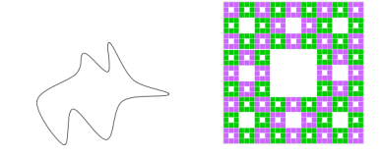
Уметни следеће графове у тепих:

Итерација је реч која значи понављање. У овом случају прва итерација је дељење квадрата на мање једнаке квадрате. Друга итерација је када поновиш поступак па те квадрате поделиш на мање једнаке квадрате.

